Universidad Rafael Landívar
Facultad de Ingeniería
Ingeniería en Informática y de Sistemas
Ciencia de Datos
Sección No. 02
Ing. Max Alejandro Cerna Flores

Fase 3

Julio Javier Robles Garcia – 1248823
Ana Lucia Chavez Penagos – 1067423
Guatemala, 12 de octubre de 2026
Desarrollo
Captura 1 – Inventario de tablas, vistas y conteos de la capa Gold
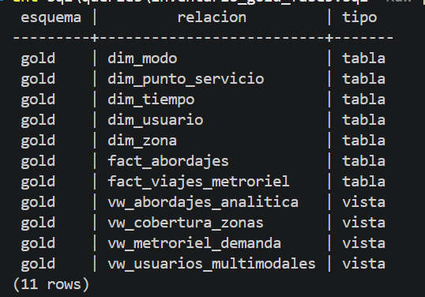
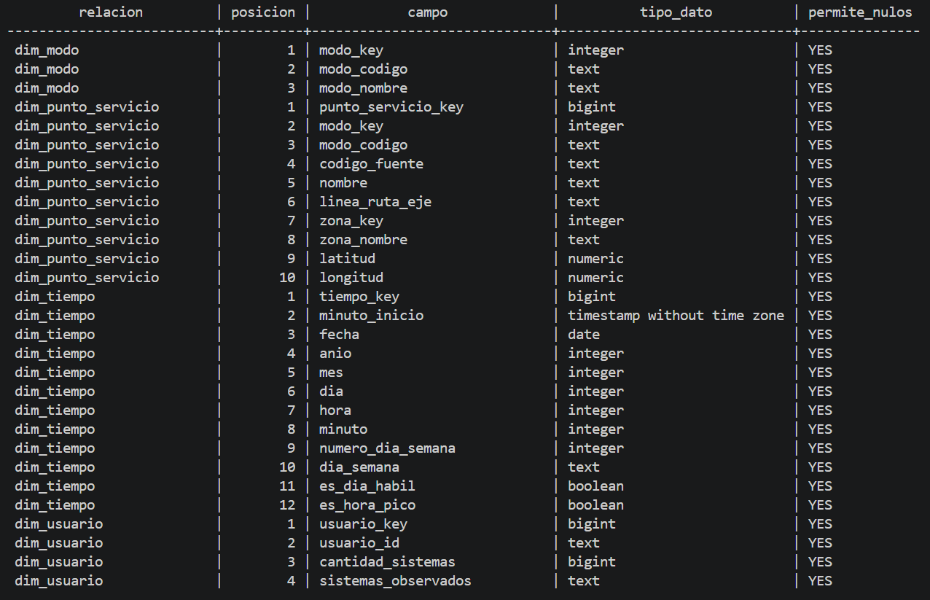
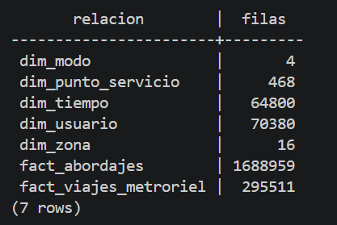

Captura 2 – Validación de la definición oficial de demanda
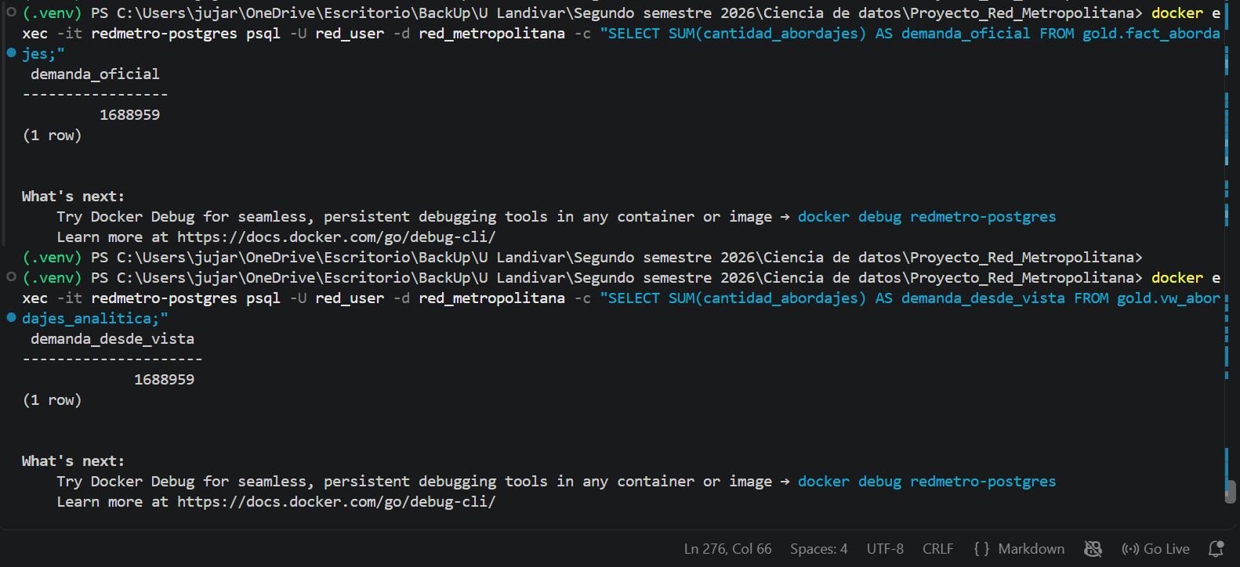
Captura 3 – Reglas de calidad, cuarentena y validación de Silver
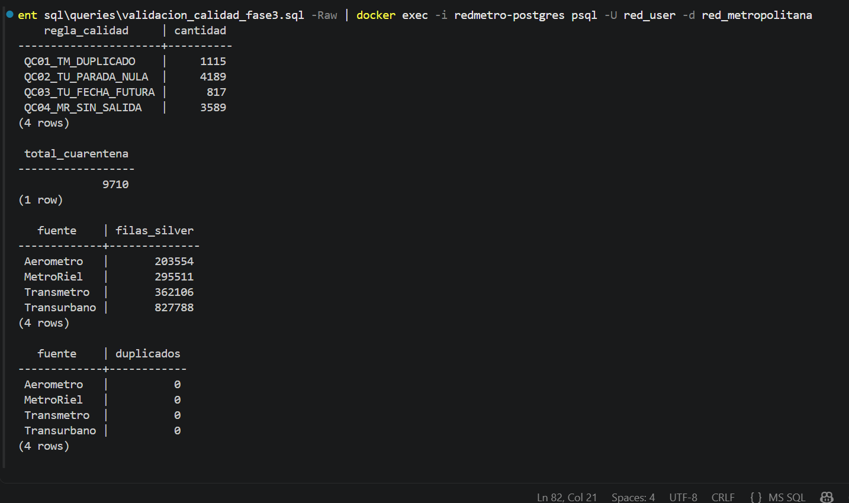

Captura 4 – Grafo de linaje dbt desde fuentes hasta Gold
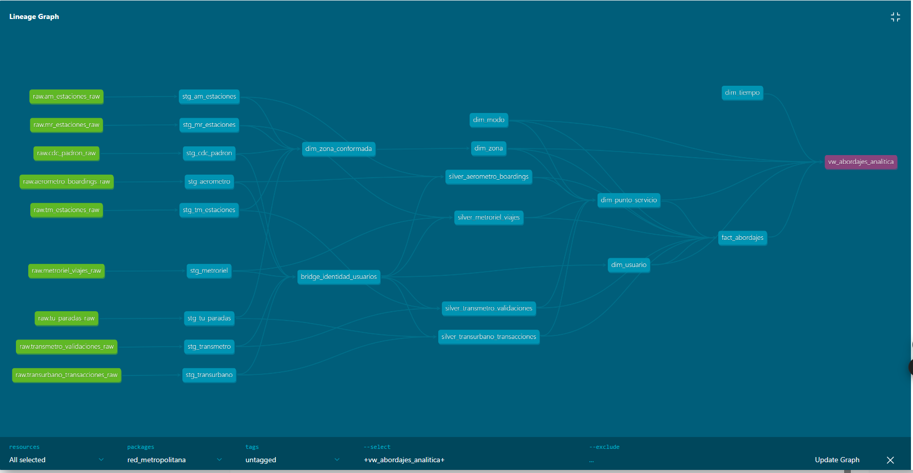
Captura 5 – Ejecución completa de pruebas dbt al cierre de Gobernanza
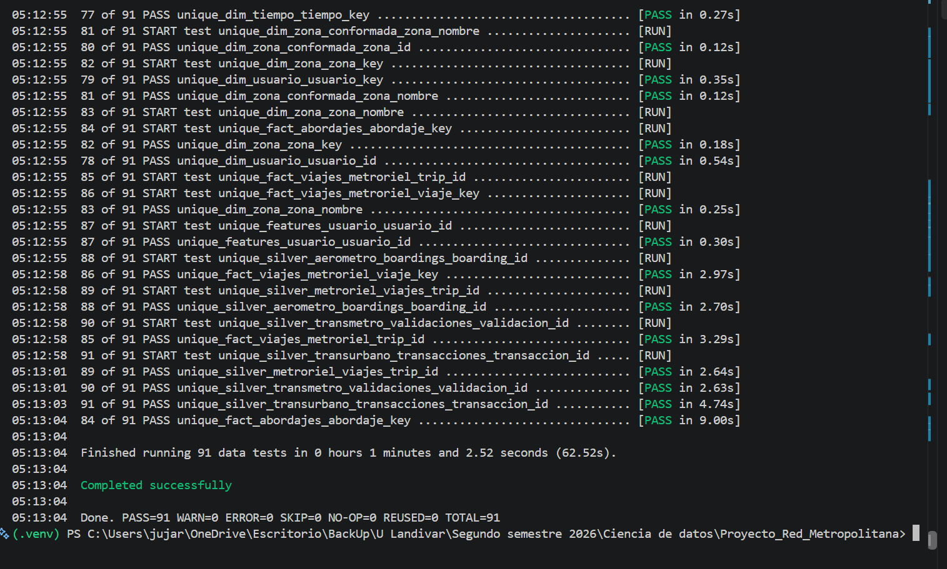

Captura 6 – Historial progresivo de commits del proyecto
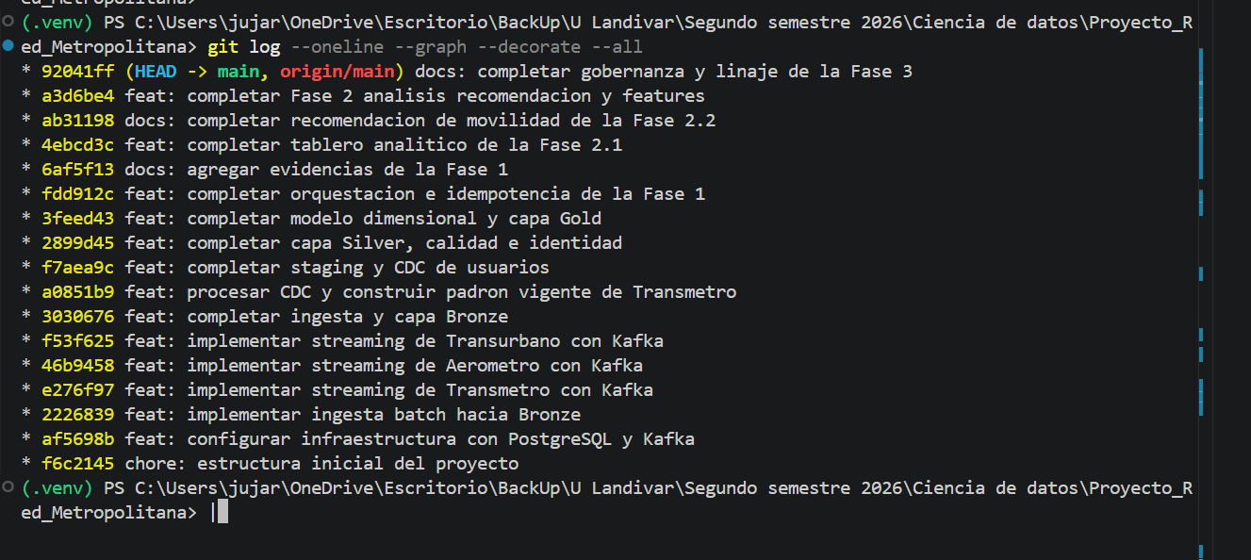
Captura 7 – Validación de credenciales y seudonimización del consumo analítico
